[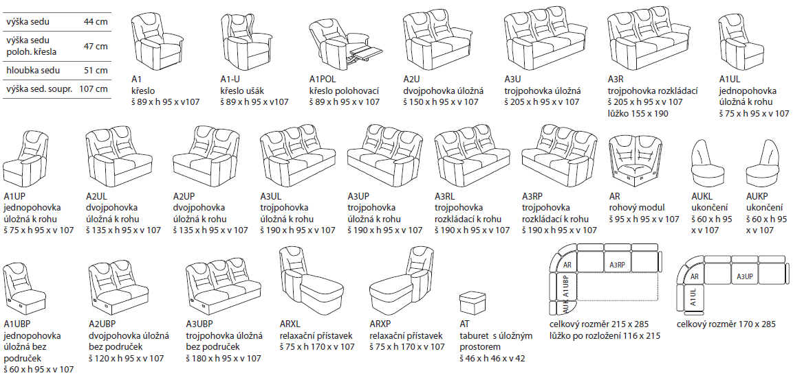](http://www.fagus-nabytek.cz/wp-content/uploads/2014/05/agata_kresba.png)

[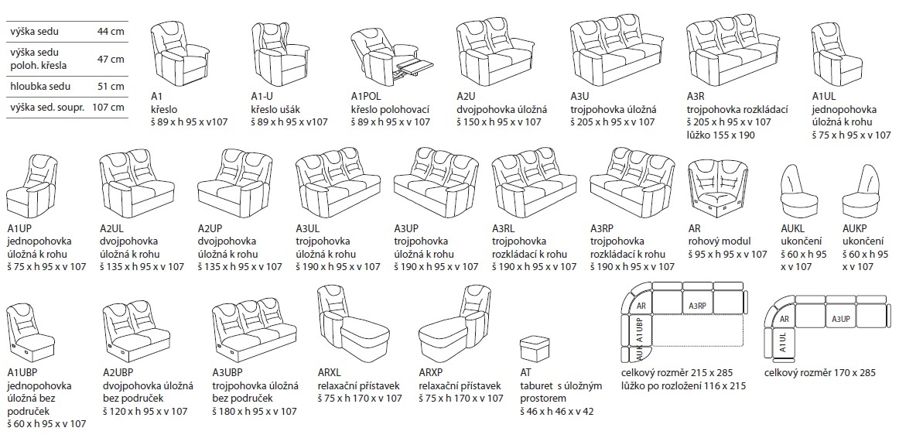](http://www.fagus-nabytek.cz/wp-content/uploads/2014/06/perokresby_katalog_AgataI.jpg)